ANEXO 2
Materiales sugeridos para la guía de trabajo para el programa de inducción
en el ámbito de habilidades de lecto-escritura

ACTIVIDAD 1

Caperucita Roja
Triunfo Arciniegas*.
Ese día encontré en el bosque la flor más linda de mi vida. Yo, que siempre he sido de buenos sentimientos y terrible admirador de la belleza, no me creí digno de ella y busqué a alguien para ofrecérsela. Fui por aquí, fui por allá, hasta que tropecé con la niña que le decían Caperucita Roja. La conocía pero nunca había tenido la ocasión de acercarme. La había visto pasar hacia la escuela con sus compañeros desde finales de abril. Tan locos, tan traviesos, siempre en una nube de polvo, nunca se detuvieron a conversar conmigo, ni siquiera me hicieron un adiós con la mano. Qué niña más graciosa. Se dejaba caer las medias a los tobillos y una mariposa ataba su cola de caballo. Me quedaba oyendo su risa entre los árboles. Le escribí una carta y la encontré sin abrir días después, cubierta de polvo, en el mismo árbol y atravesada por el mismo alfiler. Una vez vi que le tiraba la cola a un perro para divertirse. En otra ocasión apedreaba los murciélagos del campanario. La última vez llevaba de la oreja un conejo gris que nadie volvió a ver.
Detuve la bicicleta y desmonté. La saludé con respeto y alegría. Ella hizo con el chicle un globo tan grande como el mundo, lo estalló con la uña y se lo comió todo. Me rasqué detrás de la oreja, pateé una piedrecita, respiré profundo, siempre con la flor escondida. Caperucita me miró de arriba abajo y respondió a mi saludo sin dejar de masticar.
–¿Qué se te ofrece? ¿Eres el lobo feroz?
Me quedé mudo. Sí era el lobo pero no feroz. Y sólo pretendía regalarle una flor recién cortada. Se la mostré de súbito, como por arte de magia. No esperaba que me aplaudiera como a los magos que sacan conejos del sombrero, pero tampoco ese gesto de fastidio. Titubeando, le dije:
–Quiero regalarte una flor, niña linda.
–¿Esa flor? No veo por qué.
–Está llena de belleza –dije, lleno de emoción.
–No veo la belleza –dijo Caperucita–. Es una flor como cualquier otra.
Sacó el chicle y lo estiró. Luego lo volvió una pelotita y lo regresó a la boca. Se fue sin despedirse. Me sentí herido, profundamente herido por su desprecio. Tanto, que se me soltaron las lágrimas. Subí a la bicicleta y le di alcance.
–Mira mi reguero de lágrimas.
–¿Te caíste? –dijo–. Corre a un hospital.
–No me caí.
–Así parece porque no te veo las heridas.
–Las heridas están en mi corazón -dije.
–Eres un imbécil.
-Escupió el chicle con la violencia de una bala.
-Volvió a alejarse sin despedirse.

Sentí que el polvo era mi pecho, traspasado por la bala de chicle, y el río de la sangre se estiraba hasta alcanzar una niña que ya no se veía por ninguna parte. No tuve valor para subir a la bicicleta. Me quedé toda la tarde sentado en la pena. Sin darme cuenta, uno tras otro, le arranqué los pétalos a la flor. Me arrimé al campanario abandonado pero no encontré consuelo entre los murciélagos, que se alejaron al anochecer. Atrapé una pulga en mi barriga, la destripé con rabia y esparcí al viento los pedazos. Empujando la bicicleta, con el peso del desprecio en los huesos y el corazón más desmigajado que una hoja seca pisoteada por cien caballos, fui hasta el pueblo y me tomé unas cervezas. "Bonito disfraz", me dijeron unos borrachos, y quisieron probárselo. Esa noche había fuegos artificiales. Todos estaban de fiesta. Vi a Caperucita con sus padres debajo del samán del parque. Se comía un inmenso helado de chocolate y era descaradamente feliz. Me alejé como alma que lleva el diablo.
Volví a ver a Caperucita unos días después en el camino del bosque.
–¿Vas a la escuela? –le pregunté, y en seguida me di cuenta de que nadie asiste a clases con sandalias plateadas, blusa ombliguera y faldita de juguete.
–Estoy de vacaciones –dijo–. ¿O te parece que éste es el uniforme?
El viento vino de lejos y se anidó en su ombligo.
–¿Y qué llevas en el canasto?
–Un rico pastel para mi abuelita. ¿Quieres probar?

Casi me desmayo de la emoción. Caperucita me ofrecía su pastel. ¿Qué debía hacer? ¿Aceptar o decirle que acababa de almorzar? Si aceptaba pasaría por ansioso y maleducado: era un pastel para la abuela. Pero si rechazaba la invitación, heriría a Caperucita y jamás volvería a dirigirme la palabra. Me parecía tan amable, tan bella. Dije que sí.
–Corta un pedazo.
Me prestó su navaja y con gran cuidado aparté una tajada. La comí con delicadeza, con educación. Quería hacerle ver que tenía maneras refinadas, que no era un lobo cualquiera. El pastel no estaba muy sabroso, pero no se lo dije para no ofenderla. Tan pronto terminé sentí algo raro en el estómago, como una punzada que subía y se transformaba en ardor en el corazón.
–Es un experimento –dijo Caperucita–. Lo llevaba para probarlo con mi abuelita pero tú apareciste primero. Avísame si te mueres.
Y me dejó tirado en el camino, quejándome.
Así era ella, Caperucita Roja, tan bella y tan perversa. Casi no le perdono su travesura. Demoré mucho para perdonarla: tres días. Volví al camino del bosque y juro que se alegró de verme.
–La receta funciona –dijo–. Voy a venderla.
Y con toda generosidad me contó el secreto: polvo de huesos de murciélago y picos de golondrina. Y algunas hierbas cuyo nombre desconocía. Lo demás todo el mundo lo sabe: mantequilla, harina, huevos y azúcar en las debidas proporciones. Dijo también que la acompañara a casa de su abuelita porque necesitaba de mí un favor muy especial. Batí la cola todo el camino. El corazón me sonaba como una locomotora. Ante la extrañeza de Caperucita, expliqué que estaba en tratamiento para que me instalaran un silenciador. Corrimos. El sudor inundó su ombligo, redondito y profundo, la perfección del universo. Tan pronto llegamos a la casa y pulsó el timbre, me dijo:
–Cómete a la abuela.
Abrí tamaños ojos.
–Vamos, hazlo ahora que tienes la oportunidad.
No podía creerlo.
Le pregunté por qué.
–Es una abuela rica –explicó–. Y tengo afán de heredar.

No tuve otra salida. Todo el mundo sabe eso. Pero quiero que se sepa que lo hice por amor. Caperucita dijo que fue por hambre. La policía se lo creyó y anda detrás de mí para abrirme la barriga, sacarme a la abuela, llenarme de piedras y arrojarme al río, y que nunca se vuelva a saber de mí.
Quiero aclarar otros asuntos ahora que tengo su atención, señores.
Caperucita dijo que me pusiera las ropas de su abuela y lo hice sin pensar. No veía muy bien con esos anteojos. La niña me llevó de la mano al bosque para jugar y allí se me escapó y empezó a pedir auxilio. Por eso me vieron vestido de abuela. No quería comerme a Caperucita, como ella gritaba. Tampoco me gusta vestirme de mujer, mis debilidades no llegan hasta allá. Siempre estoy vestido de lobo.
Es su palabra contra la mía. ¿Y quién no le cree a Caperucita? Sólo soy el lobo de la historia.
Aparte de la policía, señores, nadie quiere saber de mí.

Ni siquiera Caperucita Roja. Ahora más que nunca soy el lobo del bosque, solitario y perdido, envenenado por la flor del desprecio. Nunca le conté a Caperucita la indigestión de una semana que me produjo su abuela. Nunca tendré otra oportunidad. Ahora es una niña muy rica, siempre va en moto o en auto, y es difícil alcanzarla en mi destartalada bicicleta. Es difícil, inútil y peligroso. El otro día dijo que si la seguía molestando haría conmigo un abrigo de piel de lobo y me enseñó el resplandor de la navaja. Me da miedo. La creo muy capaz de cumplir su promesa.

ACTIVIDAD 2 Puntuación.

NOMBRE ____________________________________________________________ GRUPO________

- Observa el siguiente texto. Le faltan signos de puntuación para que pueda ser claro.
- Coloca la puntuación de tal manera que sea claro a quien es el dueño de la herencia.

Dejo mis bienes a mi hermano no a mi sobrino tampoco jamás se le dará dinero al sastre nunca de ningún modo para los mendigos todo lo dicho es mi deseo yo Federico Flores

- Coloca la puntuación al siguiente texto, para darle coherencia

Apreciado maestro Eduardo es un grosero usted lo reprenderá mi esposo le aplicará un enérgico castigo si no se corrige el muchacho me lo dirá usted y no se escapará de una tunda que le proporcionará su segura servidora

ACTIVIDAD 3. Puntuación

NOMBRE_______________________________________________________GRUPO___________
Las palabras son polisémicas, es decir, pueden tener muchos significados dependiendo de la colocación de los acentos.
En el siguiente ejercicio, coloca los acentos a las palabras que deben llevarlos.

El mendigo mendigo un trozo de pan.
Si huyo como el huyo me ira mal.
Reviso el documento que ella reviso.
Sabia que la savia de la planta mancharia el mantel, pero no fue sabia mi decision de dejarla sobre el.
Voy hacia ese punto. Martha hacia la tarea.
Transito por lugares donde hay un intenso transito y por los que mi tio ya transito.
En noche lobrega, galan incognito, las calles centricas atraviesa. Y al pie de clasica ventana gotica pulso su citara y asi canto.
Si dices que si regalare el juego de te
¿Cuando y como llegara? Quien sabe: fue un misterio su salida.

ACTIVIDAD 4 Ortografía.

Nombre del estudiante: ........................................................ GRUPO...........

- Lee el siguiente texto y corrige en él las mayúsculas, comas y letras que estén incorrectas o hagan falta.

El nido
mamá mamá!- gritaba enrique una tarde corriendo afanosamente acia las rodillas maternas. Mira lo que traigo en el zombrero.
La madre, viendo al tembloroso pajarito que el niño casi asfixiava entre la mano y el sombrero le preguntó:

-¿dónde lo haz encontrado? Es un gorrión.
-sí un gorrión. lo descubrí esta mañana en un arbolito del jardín; he esperado asta que empezara a oscurecer; he ido despacito despacito y ¡paf! Lo he cogido por las alas.
¿Estaba solo en el nido?- prosiguió la madre.
-no. estaba con sus hijitos. Tan pequeñitos ¿sabes? Que todabía no tienen plumas.¡no creo que puedan escaparse!
-¿qué piensas hacer enrique con este pobre pájaro?
-lo meteré en un jaula y lo coljaré en mi abitación.
-¿y qué va a ser de aquellos pobre hijitos?
-les daré a todos de comer y beber. voy a traerlos en seguida.
enrique se disponía a echarse a correr cuando la madre le sujetó por un braso diciendole dulcemente:
temo hijo mío que no vas a tener tiempo para ello.
-sí mamá. es muy cerca ¿recuerdas dónde está el cerezo grande? pues allí mismo están. buelvo corriendo.
-no lo digo por eso enrique. en este momento bienen a prenderte. los guardias ya están en el jardín.
-¿guardias?-exclamó el niño- ¿a prenderme?
-sí prosiguió grave y serena la madre-; precisamente a prenderte. han detenido a papá y ahora bienen en tu busca.
-dios mío ¿qué será de nosotros?
-nada malo. los encerrarán en una habitasión de la cual no podrán salir.
¡infames guardias!
-tranquilo, no les harán ningún daño y les darán de comer. solamente estaran pribados de su libertad y de la alegría de verme por qué lloras? ¿es acaso un gran mal perder la libertad?
pero enrique lloraba sin poder responder.

entonces, la madre sentandole en sus rodillas y acariciándole añadió:
-tranquilizate hijo mío sólo quise gastarte una broma ¿por qé llamas infames a los guardias? igualmente tú serías infame separando al gorrión de sus pequeñuelos.
-oh voy a soltarlo inmediatamente.

y el pajarito, dando un pequeño grito de alegría boló hacia el aire libre acia el arbilillo donde sus hijitos lo esperaban temblorosos y piando de dolor.

ACTIVIDAD 5 Párrafo.

NOMBRE__________________________________________________________ GRUPO__________

DISPUTA ENTRE UN GRIEGO Y UN ROMANO

I
Cuando los romanos reconocieron que, a pesar de su grandeza, carecían de las leyes que les eran indispensables para gobernarse, fueron a pedírselas a los griegos. Estos, convencidos de que los romanos, debido a su ignorancia, no les darían buen uso, decidieron negárselas. Así que impusieron una condición, seguros de que los romanos, al no poder cumplirla, desistirían de su empeño, exigieron que un romano viniera a competir con un sabio griego.
Los romanos - sin alternativa – estuvieron de acuerdo, pero pidieron que, por no saber hablar griego, la disputa fuera a señas.

II
Se fueron los romanos preocupadísimos, no sabiendo qué hacer, pues no tenían un solo sabio que pudiera rivalizar con los griegos. Entonces, propuso un ciudadano que, para salir del paso, y a falta de un letrado, escogieran a un bellaco, de esos que saben hacer toda clase de señas con las manos.
Pronto encontraron a un pícaro muy ingenioso que les dijo, “desde hoy, échenme griegos a disputar lo que quieran”.

III
Llegada la fecha y el momento, ambos contendientes subieron a un estrado. El griego, que era un refinado doctor, escogido entre los mejores, como primera pregunta mostró un solo dedo, el que está cerca del pulgar, y luego reposó tranquilo.
El romano se levantó inmediatamente, altanero y presuntuoso, y mostró tres dedos tendidos hacia el griego.
El griego, después, extendió la palma de una mano y la mostró a su rival. No esperó nada el romano, enseguida replicó mostrando el puño cerrado “como con ganas de pelear”.
Con esto es suficiente, dijo el griego, y sentenció: Los romanos merecen las leyes; no se las podemos negar.

IV
Mientras los romanos se iban alegres y satisfechos, los griegos preguntaron al sabio en qué había consistido la prueba. El sabio respondió: yo le pregunté por Dios y el romano contestó, con sus tres dedos extendidos, que eran tres personas en una. En la segunda seña, le pregunté por la voluntad y él me contestó que en su puño la tenía.

V
Por su parte, los romanos preguntaron al bellaco cómo había podido derrotar al griego. Primero -explicó- me dijo que con un dedo me sacaría un ojo. Así que enojado y rabioso le contesté que yo le quebraría, ante todas las gentes, con dos dedos los ojos, con el pulgar los dientes.
No conforme con esto, después me amenazó con darme una palmada en los oídos; yo le respondí que le daría tal puñetazo que en todos los días de su vida no pudiera vengarse. Finalmente, como ustedes vieron, dejó de amenazarme, ya no me dijo nada.

EJERCICIO:
1.- Subraya en el texto anterior, las palabras desconocidas y busca su significado por contexto; de ser necesario consúltalas en el diccionario.
2.- Termina los enunciados que narran el cuento del romano y el griego (ver dibujos). Escribe con letra clara y con limpieza.
Una vez terminado, revisa ortografía, puntuación y uso de mayúsculas.

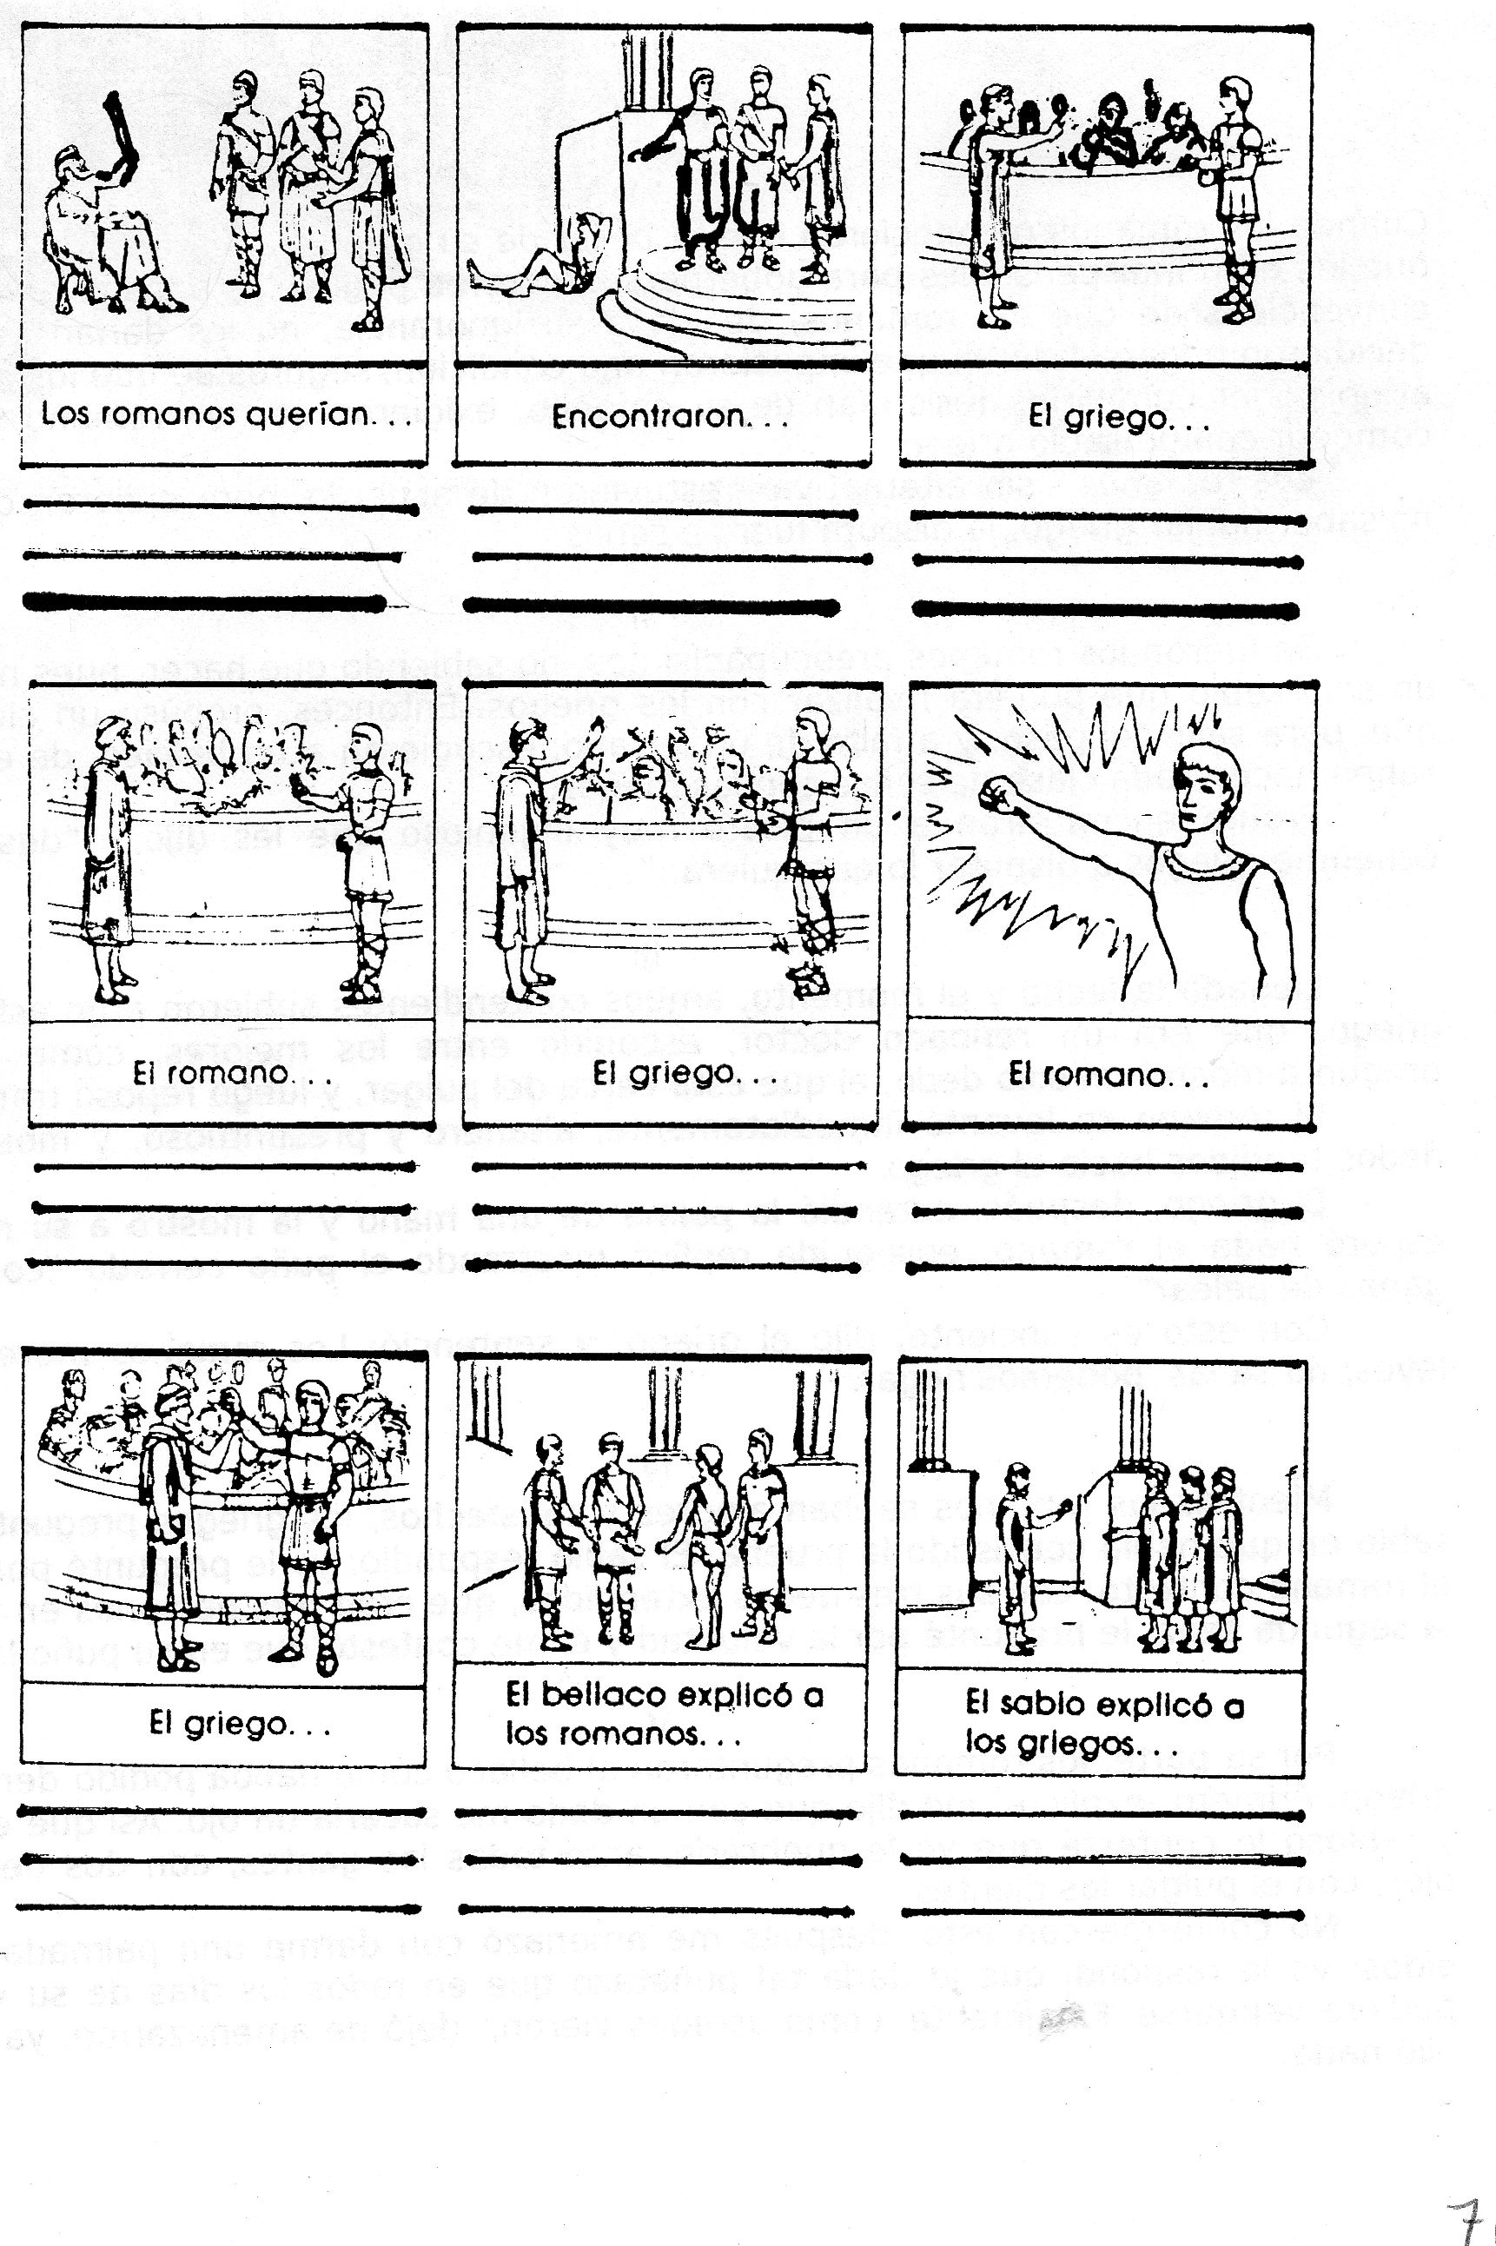

ACTIVIDAD 6. PÁRRAFOS (Descripción y narración)

NOMBRE___________________________________________________________GRUPO______________

SESIÓN: La descripción

EJERCICIO: Observa la imagen siguiente y describe la escena, los objetos y personas que ahí se encuentran.
Redacta dividiendo por párrafos. NO olvides revisar las mayúsculas, los acentos y la puntuación, para hacer más claro tu texto.
Entrega tu ejercicio al profesor.
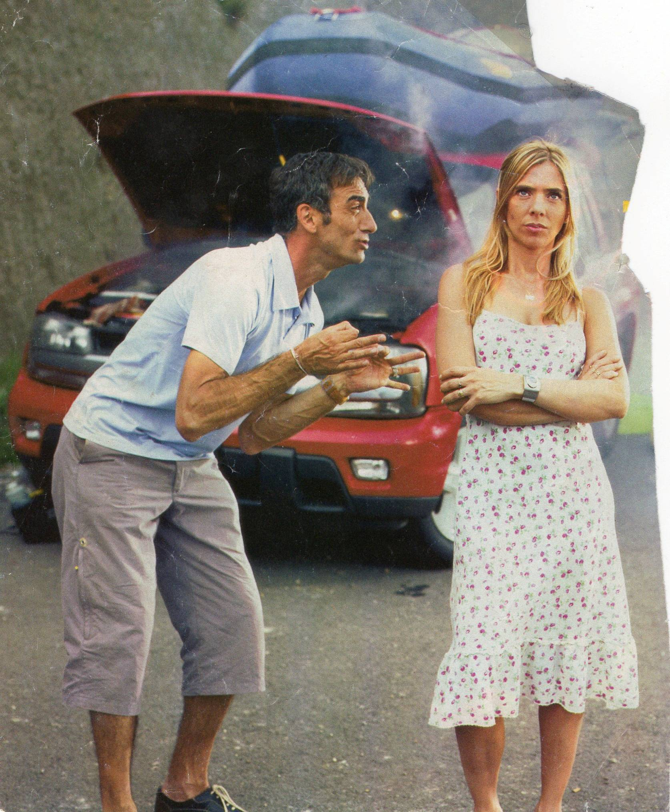

ACTIVIDAD 7 LA NARRACIÓN
NOMBRE_______________________________________________________ GRUPO_____________

Observa la siguiente imagen y redacta una breve historia de lo que sucede ¿Cómo llegaron hasta ahí los personajes?. Divide tu texto por párrafos y al terminar no olvides revisar la puntuación, acentuación y mayúsculas.
Entrégalo a tu profesor.

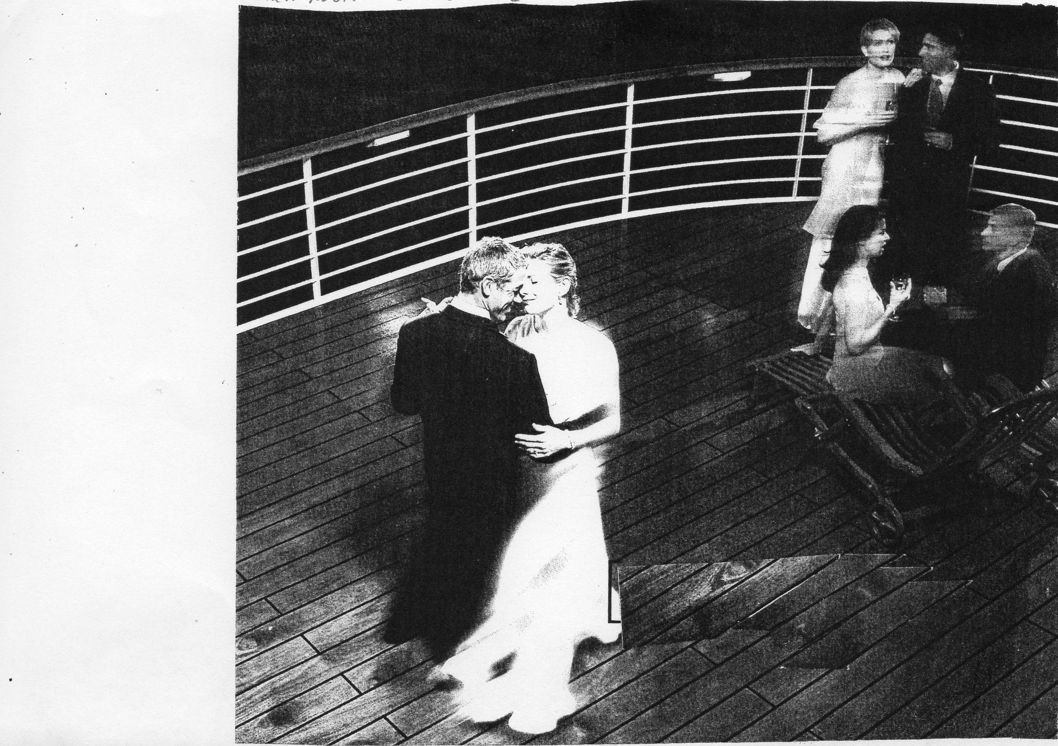

ACTIVIDAD 8. USO DE CONECTORES
Lee el siguiente texto. Subraya las ideas principales y escríbelas en tu cuaderno.

Compra de votos es inaceptable, Felipe Calderón
Milenio Noticias. 09 de julio de 2012

Calderón advierte que la transición dependerá de cómo se resuelva el tema de la compra de votos.
Foto: Archivo

Ciudad de México.- El Presidente Felipe Calderón fustigó la inequidad que afloró en el proceso electoral, manifiestamente con la compra de votos.
En entrevista con el noticiario radiofónico Enfoque, el Mandatario se mostró preocupado por las evidencias que asoman día con día y advirtió que la transición dependerá de cómo se resuelva el tema.
"Es un tema de importancia medular (la inequidad), y pienso que no es un tema de magnitudes. Es decir (...), veía una discusión de académicos hace algunos días y decían: 'bueno, eso es evidente, puede haber compra de votos, todo mundo compra, seguramente el PRI compró y aquí en el DF seguramente el PRD compró, etcétera, etcétera', pero qué tanto afecta el proceso. Yo creo que este no es asunto de tamaños: me parece que es un vicio de nuestra calidad democrática que tiene que corregirse de inmediato", puntualizó.
Con este panorama de por medio, Calderón estimó que las autoridades electorales no pueden tomar el asidero de qué tan definitorio resultó la compra de votos en el proceso para darse cuenta de la magnitud de la gravedad de este caso.
"Yo, ante las evidencias que van saliendo cada día más, sí me preocupa porque es un tema muy serio", abundó.
"La esencia de la democracia no es sólo contar los votos, sino que las campañas se desarrollen en condiciones iguales, y no sólo es un asunto de equidad, pero esta compraventa de voluntades políticas, siendo 10 o siendo mil, es simplemente inaceptable, hombre, simplemente inaceptable. Y yo hago votos porque la autoridad electoral la rectifique de inmediato y la castigue si la deba castigar".
En una coyuntura marcada por las denuncias que tanto los candidatos Andrés Manuel López Obrador y Josefina Vázquez Mota han formulado, así como los partidos que los postularon a la Presidencia, acerca de la compra de votos que marcaron la elección, Calderón se refirió a los monederos electrónicos de Soriana y Monex.
"El tema de las tarjetas y las cuentas y todo es un tema que no digo que vaya a ser suficiente, no lo sé, para descalificar una elección con esas diferencias (de votos), pero sí que debe ser resuelto. Oye, no podemos quedarnos así nada más de qué tanto es tantito en eso, ¿no? entonces hay una diferencia medular de ciertos votos ¿no?" recalcó.
De hecho, el Mandatario estimó que la posibilidad de que la transición pueda ser tersa o no dependerá de la forma de cómo este factor sea resuelto.
Revisa las ideas principales de tu cuaderno y colócales nexos y conectores para darles coherencia.
Pásalas en hojas blancas y entrega tu ejercicio al profesor.

EJERCICIO 2 SESIÓN 8
Ordena el siguiente texto
Fundación de periodismo de García Márquez niega que sufra de demencia senil
Milenio Noticias. 09 de julio de 2012

"Por favor no más comunicaciones de solidaridad: Gabo NO está demente; simplemente anciano y olvidadizo, todavía lo puedo disfrutar como amigo", fue otro de los mensajes de Abello, quien dirige la fundación creada por García Márquez en 1994 y que tiene su sede en Cartagena (norte de Colombia).

"No voy a polemizar ni comentar interpretaciones sobre intimidad y salud de Gabo, pero afirmo que no hay diagnóstico médico de 'demencia senil'", escribió Abello en la red social.

García Márquez, de 85 años, vive desde hace décadas en Ciudad de México. En los años recientes ha limitado sus apariciones en público y su última novela publicada ha sido "Memoria de mis putas tristes", en 2004.

Las aclaratorias de Abello siguen a la publicación el viernes por el diario mexicano El Universal, de declaraciones de Jaime García Márquez, un hermano del Nobel colombiano, en una conferencia en Cartagena, Colombia según las cuales el escritor presentaba "demencia senil", como "todos" los miembros de su familia.

El director de la Fundación del Nuevo Periodismo, Jaime Abello, negó este lunes en su cuenta de Twitter que el Nobel de Literatura 1982 Gabriel García Márquez sufriera demencia senil, como afirmó según la prensa uno de sus hermanos la semana pasada.

SESIÓN 9. TRABAJO COLABORATIVO (Formatos de cédulas)

CUESTIONARIO DE COEVALUACIÓN

Una vez terminada la actividad llena el siguiente cuestionario
En la primera columna escribe el nombre de los compañeros con los que trabajaste.
En la segunda asigna un número del cero al 10 en los siguientes aspectos:
- Fue tolerante con las ideas de los demás
- Trabajó pensando en la evaluación de todo el equipo
- Aportó ideas novedosas
- Colaboró en la resolución de problemas y elaboración del producto final
- Trabajó al ritmo de todos los demás

Finalmente escribe las observaciones a su trabajo y las recomendaciones de mejora que le propones.

Nombre de los compañeros | Aspectos a evaluar |  |  |  |  | Observaciones al trabajo
Nombre de los compañeros | 1 | 2 | 3 | 3 | 5 | Observaciones al trabajo

CUESTIONARIO DE AUTOEVALUACIÓN

Contesta lo que se te pide:

1.- Tres tres aspectos nuevos y útiles que aprendí en la sesión son:

EN CONOCIMIENTOS | EN HABILIDADES | EN ACTITUDES Y VALORES

2.- ¿Fui tolerante y respetuoso con las ideas de los demás?

3.- Mi contribución para el éxito del equipo fue...

4.-Lo que más me gustó fue...

5.- Lo hubiéramos hecho mejor si...

6.- Considero que mi evaluación es...

SESIÓN 10. MATERIAL PREVIO AL RESUMEN

ANÁLISIS Y COMPRENSIÓN LECTORA

Título del libro Autor

PLANTEAMIENTO | DESARROLLO | DESENLACE
LUGAR  ¿Dónde se desarrolla la historia? | Qué ocurrió con los personajes del cuento?
TIEMPO  En qué época se desarrolla la historia? | 1.
 | 2.
PERSONAJE PRINCIPAL | 3. | ENSEÑANZA O APRENDIZAJE
PERSONAJES SECUNDARIOS | 4.
 | 5.
PROBLEMA O SITUACIÓN QUE VIVEN LOS PERSONAJES | 6.

ACTIVIDAD 11. PARÁFRASIS. (Lectura de apoyo)

LA MANO
Ramón Gómez de la Serna*

El doctor Alejo murió asesinado. Indudablemente murió estrangulado. Nadie había entrado en la casa, indudablemente nadie, y aunque el doctor dormía con el balcón abierto, por higiene, era tan alto su piso que no era de suponerse que por allí hubiese entrado el asesino.

La policía no encontraba la pista de aquel crimen, y ya iba a abandonar el asunto, cuando la esposa y la criada del muerto acudieron despavoridas a la jefatura.

Antes de continuar la lectura intenta responder lo siguiente:
¿Por qué van a la jefatura las dos mujeres?
¿Crees que han visto algo o a alguien?
¿Cómo crees que sigue el cuento?

Saltando a lo alto de un armario había caído sobre la mesa, las había “mirado”, las había “visto” y después había huido por la habitación, una mano solitaria y viva como una araña. Allí la habían dejado encerrada con llave en el cuarto.

Llena de terror, acudió la policía y el juez. Era su deber. Trabajo les costó cazar la mano, pero la cazaron y todos le agarraron un dedo, porque era vigorosa, como si en ella radicase junta toda la fuerza de un hombre fuerte.

¿Qué hacer con ella? ¿Qué luz iba a arrojar sobre el suceso? ¿Cómo sentenciarla? ¿de quién era aquella mano?

¿Podrías responder a las preguntas planteadas en el texto?
¿Cómo crees que termina el cuento?

Después de una larga pausa, al juez se le ocurrió darle una pluma para que declarase por escrito. La mano entonces escribió: “Soy la mano de Ramiro Ruiz, asesinado vilmente por el doctor en el hospital y destrozado con ensañamiento en la sala de disección. He hecho justicia”.

Así que éste es el desenlace del cuento:
¿Te ha causado sorpresa?
¿Te hubieras esperado un final tan fantástico y grotesco?
¿Te ha decepcionado?

Vamos a trabajar un poco sobre este texto. Antes de empezar te recomendamos que vuelvas a leer todo el cuento seguido.

Ahora imagina que eres un detective famoso: te han encargado descubrir algunos elementos importantes de la narración. Al fin y al cabo se trata de alguien que cuenta algo a otra persona, pero tenemos que averiguar qué hay detrás de todo eso...Anota en tu cuaderno:

*¿Cuál es la situación inicial?
*¿Cuáles son las transformaciones? (de la situación inicial a la final)
*¿Cuál es la situación final?
*¿Existe un momento culminante?
*¿Los acontecimientos se relatan según suceden o existen saltos en el tiempo?
*Realiza una paráfrasis

LISTA DE NEXOS O PALABRAS DE ENLACE

FUNCIÓN | PALABRA COMÚN | SINÓNIMOS
Resultado (se usa para concretar o concluir) | En resumen | En suma, en conclusión  en síntesis, para concluir  para terminar, finalmente
Oposición (lo opuesto, algo desfavorable, el antagonista) | Pero | Más, empero, al contrario,  por el contrario, a la inversa,  de otro modo, de otra manera.
Correlación (cuando vamos tomando partes que nos llevan hacia una misma conclusión) | Por un lado... por otro lado | Por una parte... por otra parte.  No sólo... sino
Sucesión (para ordenar la información) | En primer término...  Después | En principio, ante todo, ...  en primer lugar, primeramente  Enseguida, por fin,  en segundo lugar... por último. En última instancia.
Causa | Pues | En efecto, puesto que  en realidad.
Adición ( suma de ideas o aspectos que se suman a lo ya dicho) | Y | Asimismo, también, igualmente, aún, además, sobre esto, tanto más,  Del mismo modo,  De la misma manera  De igual forma, incluso, inclusive
Restricción ( cuando no todo lo dicho anteriormente es totalmente cierto y existe la duda) | Aunque | Sin embargo, no obstante,  a pesar de, mientras que,  mientras tanto, sino
Adhesión (cuando damos una idea y aprovechamos para mencionar otra información derivada de lo mismo que estamos hablando) | Por cierto | Sin duda, seguramente,  por supuesto.
Consecuencia | Luego | Así como  Por lo anterior  Por consiguiente  Por lo tanto, en consecuencia
Alternativa | Ya sea | Sea,  bien sea,  o bien
Negación | Tampoco | Ni
Introduce un complemento de tema o asunto | Acerca de | En otro renglón, en otro rubro  en otro asunto, por otro lado

* Triunfo Arciniegas. Escritor colombiano, es autor de una amplia bibliografía dedicada a los niños y jóvenes lectores, que incluye títulos como La silla que perdió una pata y otras historias, El león que escribía cartas de amor, Caperucita Roja y otras historias perversas, Los casibandidos que casi roban el sol, Serafín es un diablo y Mambrú se fue a la guerra. Obtuvo el premio Enka, en 1989, con su novela para niños Las batallas de Rosalino, y el premio nacional de Cultura, en 1993, con La muchacha de Transilvania
Tomado de El Libro de Oro de los niños. Adaptado por Ermilio Abréu Gómez et all, de La Scala D'oro. Unione Tipográfico-Editrice . Turín, Italia, 1943.
Versión libre de Hita Arcipreste de. Libro de Buen Amor. Estrofa 44. Madrid, España, Edimat libros; 1999.
Material basado en el Diplomado de Formación y Actualización Docente para un Modelo Centrado en el Aprendizaje, del IPN.
Material basado en el Diplomado de Formación y Actualización Docente para un Modelo Centrado en el Aprendizaje, del IPN.
Tomado de Benedetti, Giovanna, Margarita Casellato, Gema Messori. Más que palabras. Centro de Investigación y Publicaciones de Idiomas, S.L. Barcelona. 2004. pp 25-26.

